8 h – 8 h 30 : lever suivi du petit déjeuner
8 h 45 : vaisselle
9 h 15 : rangement personnel et collectif
9 h 45 : temps spi
10 h 00 : VTT
13 h 00 : repas
14 h 00 : VTT
15 h 00 : arrivée au campement, installation
16 h 00 : grand jeu
18 h 30 : préparation du repas et du temps spi du lendemain
19 h 00 : repas, vaisselle
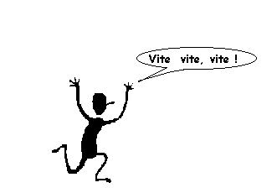20 h 30 : veillée
22 h 00 : coucher

